**网络C/S文件传输工具**

**设计思路**

**服务器探测：**

**服务端采用固定端口的形式，服务端加入多播组，客户端可以通过scan来查询多播组中的服务器，从而探测局域网中的服务器，用到了UDP的多播模式。说明（只可以探测同一网段的服务器，若是不同网段的服务器，客户端可能无法探测到）**

**客户端连接服务器：**

**服务端采用多线程的方式实现，开启一条监听Tcp连接的线程，当有tcp客户端连接时，服务端为每个tcp客户端开启处理线程处理，实现了续传。**

**对于udp传输文，Udp模式下没实现续传。Udp模式下服务端监听一个端口，当有客户端来时，服务端会创建新的端口用于处理客户端。（可能存在端口增多问题）**

**文件校验：**

**采用sha1算法对文件计算hash值，上传时先传文件的hash值，待服务端接收完成会比较完成的文件的hash值与上传上来的hash值是否相同，并回传消息给客户端。下载的过程与上传类似**

**断点续传：**

**只针对以下两种情况实现续传**

1. **客户端上传时，客户端异常中断，则服务端会存下断点文件，下次上传时续传**
2. **客户端下载时，服务端异常中断，则客户端会存断点文件，下次下载时续传**

**对于客户端上传时服务端异常断开和客户端下载时客户端异常断开的情况，由于接收方被异常断开，没有记录具体接收了多少，无法告知下次从何处继续，没有实现续传功能。**

**流程图**

**客户端流程图**

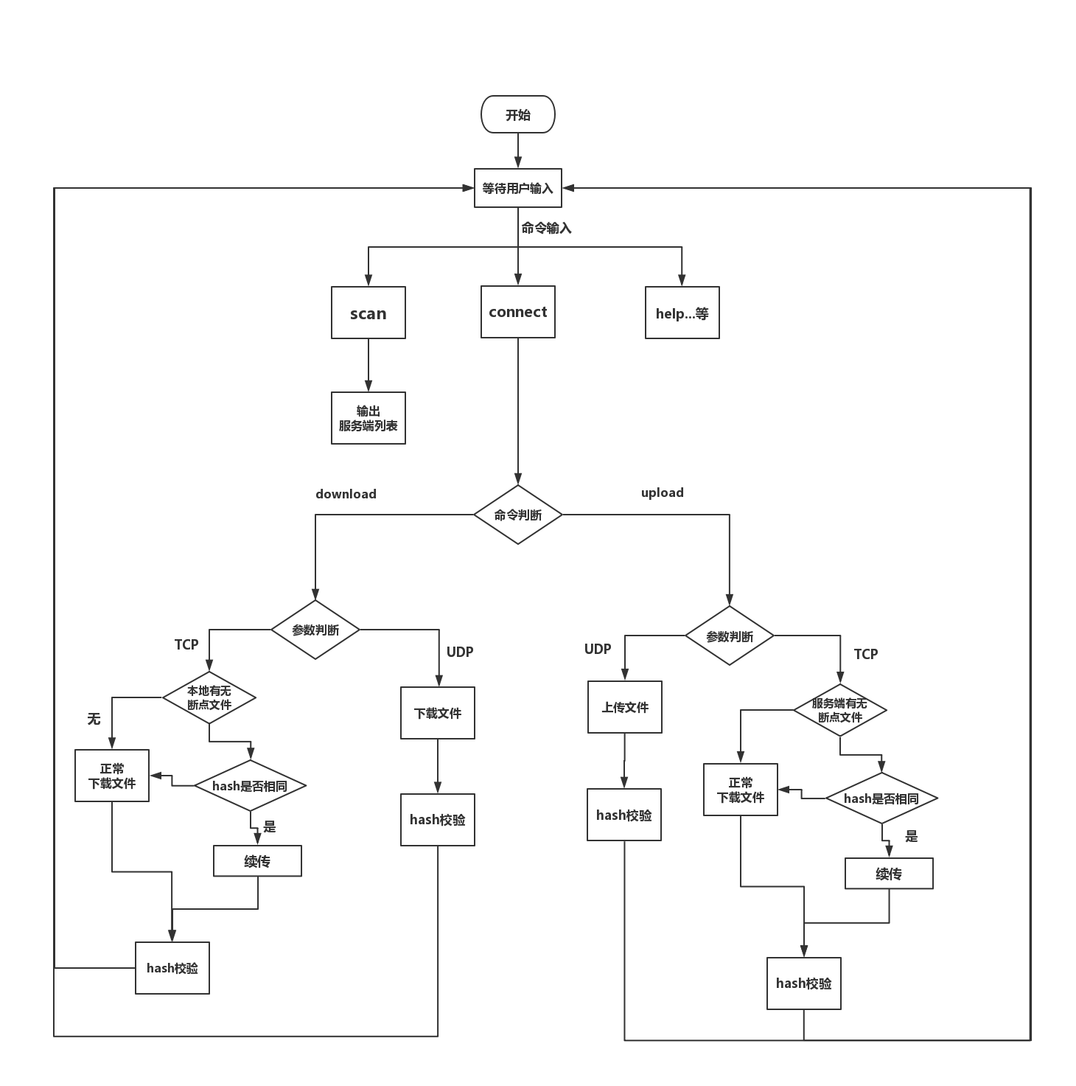

**服务端流程图**

